NAZAIRE VANNIER & ADELINE VINCENT

MARIAGE : 19 octobre 1868, Notre Dame de Grâce, Montréal, Qué.
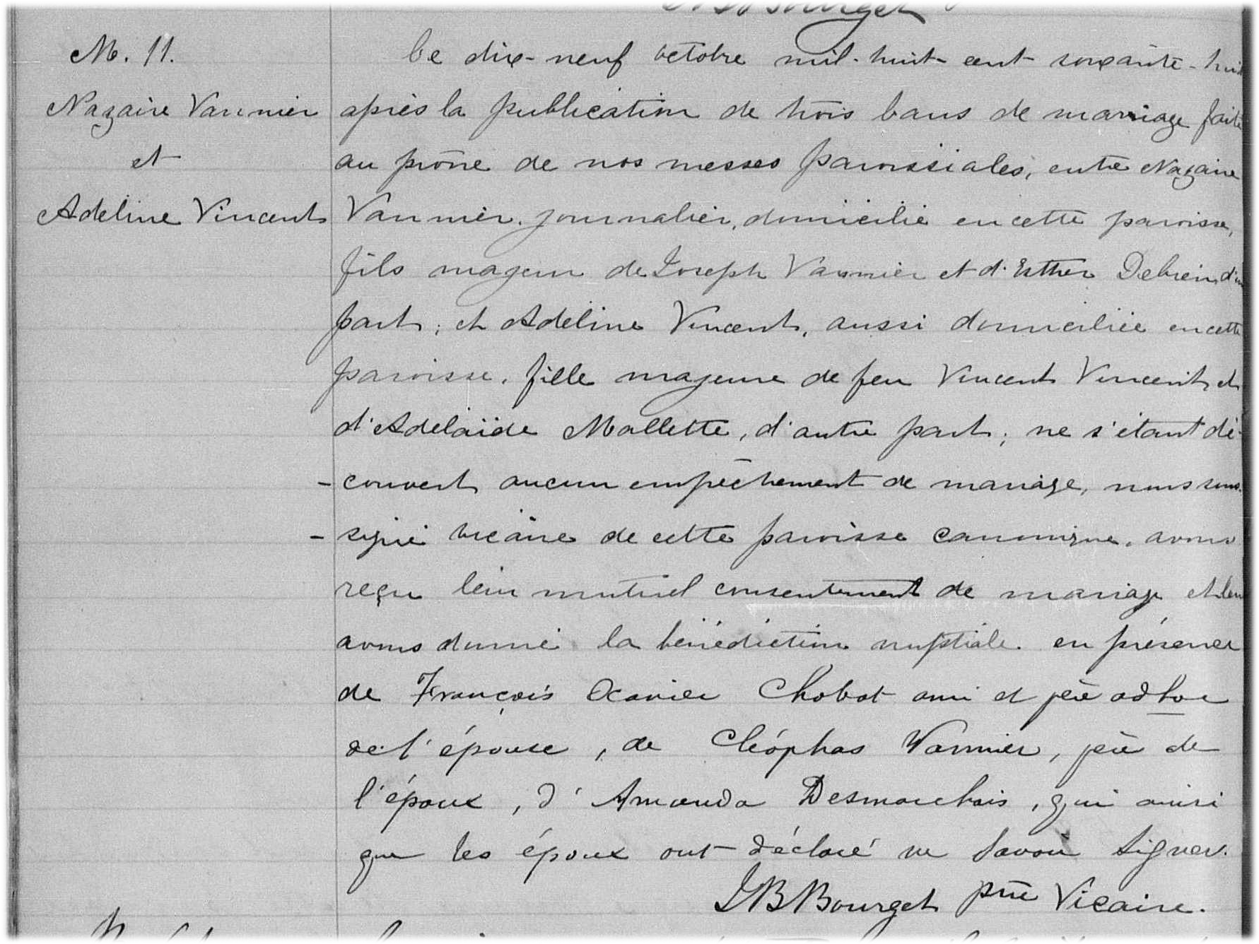
M-11 Ce dix-neuf octobre mil-huit cent soixante-huit après la publication de trois bans
de mariage faite au prône de nos messes paroissiales, entre Nazaire Vannier, journalier,
domicilié en cette paroisse, fils majeur de Joseph Vannier et d’Esther Debien d’une part;
et Adeline Vincent, aussi domiciliée en cette paroisse, fille majeure de feu Vincent Vin-
cent et d’Adelaïde Mallette, d’autre part; ne s’étant découvert aucun empêchement de
mariage, nous soussigné vicaire de cette paroisse canonique, avons reçu leur mutuel
consentement de mariage et leur avons donné la bénédiction nuptiale en présence de
François Xavier Chobot ami et père adhoc de l’épouse, de Cléophas Vannier, frère de
l’époux, d’Amanda Desmarchais, qui ainsi que les époux ont déclaré ne savoir signer.

J.B.Bourget ptre Vicaire.

Références : Family Search.

